**КОМИССИЯ ПО ОБЕСПЕЧЕНИЮ**

**БЕЗОПАСНОСТИ ДОРОЖНОГО ДВИЖЕНИЯ**

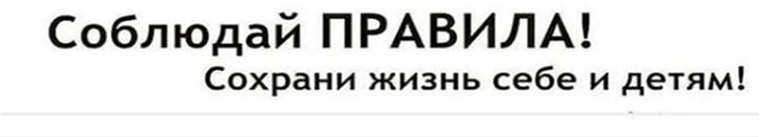

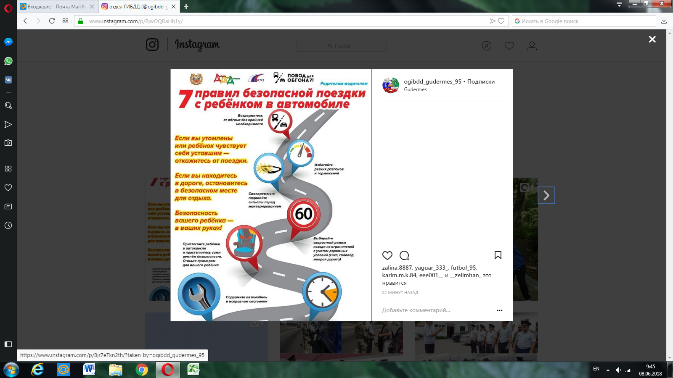

**Памятка водителю**

**по соблюдению правил дорожного движения**

Помните, уважаемые участники дорожного движения, что соблюдение правил дорожного движения начинается с нас самих. Сев за руль пристегнитесь ремнем безопасности сами, и проконтролируйте, чтобы ваши пассажиры, также пристегнулись. Соблюдайте скоростной режим, скажите себе – я не нарушаю, мне некуда спешить…

Выбор скорости, не соответствующей дорожным условиям, нарушение скоростного режима являются одной из наиболее частых причин ДТП, причем, согласно статистике ДТП, при увеличении скорости тяжесть последствий ДТП возрастает в геометрической прогрессии. К сожалению, не многие водители знают, что превышение скорости в реальных условиях дорожного движения не приводит к существенному выигрышу во времени.

Не превышайте скорость! не нарушайте скоростной режим, помните в ваших руках судьбы других людей.

Никогда не садитесь за руль в состоянии усталости, в плохом самочувствии.

Управляйте автомобилем внимательно и осторожно, не отвлекайтесь за рулем.

Не разговаривайте во время управления транспортным средством по телефону, так как это отвлекает внимание.

Никогда не выезжайте на полосу встречного движения, на тех участках дороги, где это запрещено правилами дорожного движения.

Следи за техническим состоянием своего автомобиля, не используйте автомобиль с серьёзными техническими неисправностями.

Никогда не увеличивайте скорость, когда другой водитель пытается тебя обогнать или встроиться в твой ряд.

Всегда возите в автомобиле аптечку и огнетушитель.